陕西媄月商业艺术有限责任公司

战 略 规 划
——构建数字时代的文化传承
文件版本：V3.0 “文明纪元”
发布日期：2026年1月
核心定位：我们并非一家寻常的商业公司，而是一场基于文化复兴的数字首发者与核心基础设施构建者。

第一章：立命——我们回应时代的根本命题
我们正处于一个深刻的割裂时代：
1. 个体的精神漂泊：物质丰盈与意义模糊并存，现代人在效率与喧嚣中，与安身立命的文化根系断裂，陷入“信仰缺失”的普遍困境。
2. 文明的传承梗阻：辉煌的传统文化在博物馆与典籍中沉睡，其精神内核无法转化为滋养当代人生活的活水，遭遇“价值囚禁”的系统性难题。

媄月的根本回答：
这两个问题是同一枚硬币的两面。信仰的缺失，源于与伟大文明传统的“连接中断”；价值的囚禁，源于传统与当代生活的“语言不通”。
因此，媄月的终极使命是：
为数字时代的中国人，重建基于千年文明的精神家园与价值坐标。
我们通过创造可体验、可参与、可拥有的现代表达，让文化从历史的云端降落，重新成为人们日常生活中的审美选择、情感慰藉、社群认同与价值判断的源头活水。

第二章：明道——文明操作系统：三层金字塔与双螺旋飞轮
我们构建的，是一套让文明能量在数字时代重新流动的“文明操作系统”。
核心架构：价值-信仰融合金字塔
战略根源层 • 道

终极使命
重建数字时代的精神家园
核心洞察
信仰缺失与价值囚禁同源

战略实现层 • 法
创造层：信仰体验化
打造“圣地”与“仪式”

连接层：信仰社群化
培育“修行共同体”

资产层：信仰资产化
铸造“数字信物”

战略载体层 • 术
产品与服务矩阵
如“圣地共建”数字家庙”庙”

技术平台
文化资产操作系统

生态网络
认证专家、圣地、社群

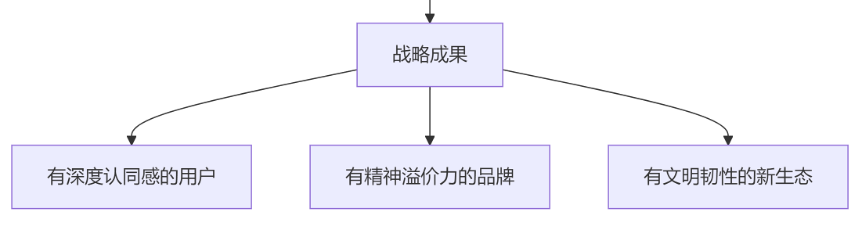

驱动引擎：信仰-价值双螺旋飞轮

螺旋A：信仰显化飞轮
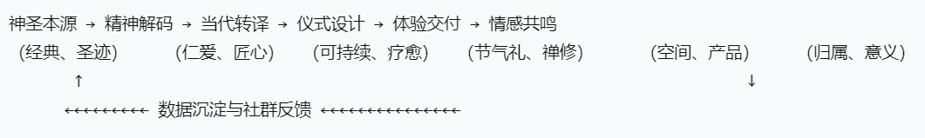

螺旋B：价值流通飞轮
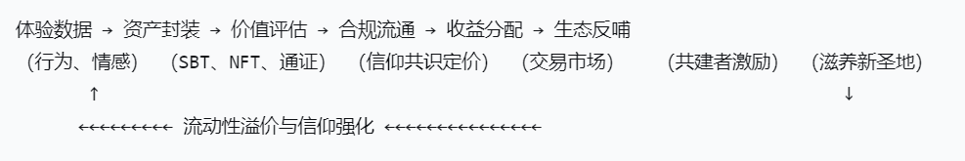

双螺旋啮合点：每一个成功的“圣地”体验，都在生产两种不可分割的产品：深度化的精神满足（信仰）与可量化的数字权益（价值）。二者互为凭证，循环增强。

第三章：优术——核心业务与产品体系

1. 圣地共建事业群
• 业务内涵：寻找、诊断并焕活承载独特精神内核的物理空间（如荒废书院、古村落、老字号），将其转化为当代人的“精神圣地”。
• 产品线：
o 圣地诊断与蓝图：输出《精神内核报告》与《当代仪式化体验蓝图》。
o 圣地焕活全案：从设计、建设到首发仪式运营。
o “微圣地”授权：将已验证的仪式模块（如“一家茶馆的晨间茶礼”）标准化，向商业空间授权。

2. 数字家庙事业群
• 业务内涵：为家族、品牌、学术流派封装其无形的精神传承，构建数字时代的传承基础设施。
• 产品线：
o 家族数字家庙：封装家史、家训、老物件为系列数字藏品与家族通证，管理家族公益基金与权益。
o 品牌精神殿堂：为注重底蕴的品牌，构建其品牌哲学的数字叙事与会员忠诚度体系。
o 学派道统链：为学术文化团体，记录学术贡献脉络，确权知识产权，管理学术社区。

3. 灵境科技平台
• 业务内涵：支撑所有业务的底层技术、资产发行与社群运营平台。
• 产品线：
o 文化资产协议（CAP）：定义文化数字资产的诞生、确权、评估与流转标准。
o 圣地共建DApp：发布项目、招募共建者、登记权益、分配收益的一站式平台。
o 修行轨迹SBT系统：记录用户、专家、共建者在生态内的所有贡献与成长。

第四章：取势——三阶段演进蓝图

第一阶段：灯塔纪元（2026-2027）—— 点燃火种
• 目标：在中国东西部各打造一座“信仰-价值”双验证的绝对标杆圣地。
• 路径：“西安（唐风生活禅）” + “成都/大理（东方疗愈社区）”双线并进。跑通从“精神解码”到“资产流通”的完整闭环，形成《媄月方法论》与《灯塔建设白皮书》。

第二阶段：星链纪元（2028-2030）—— 连接网络
• 目标：初步建成跨越10个核心文化圈的圣地网络与共建者社群。
• 路径：发布“圣地共建”开放平台，吸引优质资源方与创作者加入；主导或参与制定文化数字资产领域的关键行业标准；核心平台实现盈利，生态初现。

第三阶段：文明纪元（2031- ）—— 生态自治
• 目标：媄月退居为底层协议维护者与初始精神捍卫者，生态实现高度自治与繁荣。
• 路径：关键协议完全开源并DAO化治理；基于媄月标准诞生的文化资产成为全球数字世界认可的价值载体；公司成为受尊重的社会企业，其模式被视为数字文明时代文化传承的经典范式。

第五章：合众——我们寻找的“传火者”
我们以最庄重之心，召唤以下同路人：
1. 文明架构师：能贯通文、史、哲与当代社会思潮，为圣地奠定无可辩驳的精神基石。
2. 仪式设计师：拥有将抽象精神转化为可感知、可参与的深度体验的魔力。
3. 共识工程师：精通机制设计、通证经济与社群运营，善于构建善意、持久的协作网络。
4. 圣地守护人：在地方拥有珍贵文化资源并渴望其焕发新生，愿开放共建的智慧长者或主理人。
5. 觉悟资本家：理解此事业的长期文明价值，愿以耐心资本陪伴成长的投资人。

终章：宣言
我们清醒地知道，商业的成功在此事业中仅是副产品，而非最终目的。我们真正的KPI，是未来能否在数字荒野中，护持一片片让灵魂得以安住、让文化生生不息的绿洲。
媄月，愿做数字时代的文明转译者、精神连接者与价值开源者。
山河辽阔，文明璀璨。让我们从脚下第一座灯塔开始，以商业为舟，以科技为桨，以信仰为帆，航向那片值得抵达的、属于所有中国人的精神家园。
—— 媄月创始团队 谨立
附：版本说明
本战略文件是指导公司未来十年的根本宪法。其“道”与“法”层应保持稳定，“术”与具体执行计划需每年复盘迭代。全体同仁，当常读常新，知行合一。

